République française

Commune de Montbizot

Séance du 7 mars 2023

L’An deux mil vingt-trois, le sept mars à vingt heures trente
Le Conseil Municipal, dûment convoqué, s’est réuni en séance ordinaire à la Mairie, sous la présidence de M. Alain BESNIER, Maire.

Étaient présents : M. Alain BESNIER, M. Laurent CAURET, Mme Brigitte GAIGNARD, M. Daniel ALAIN, M. Eric VÉRITÉ, Mme Pascale LERAY, M. Dominique ANDRÉ, M. Eugène BESNARD, M. Laurent BOBOUL, Mme Stéphanie CANTIN, Mme Caroline ÉVRARD, Mme Aurélie JAMIN, Mme Alice JEANNE, M. Richard MAREAU, Mme Béatrice OLIVIER, M. Yohann PIERRE, M. José SAMPAIO-COELHO,

Absents excusés : Mme Stéphanie GUYON (procuration donnée B OLIVIER), Mme Cécile GRUDÉ (procuration donnée S CANTIN),

Secrétaire de séance : Mme Brigitte GAIGNARD
Convocation : 01/03/2023
Date affichage : 17/03/2023

- Approbation du compte rendu du 6 février 2023
Le conseil municipal, après en avoir délibéré, à l’unanimité
APPROUVE le compte-rendu du 6 février 2023

- Décisions du Maire :
Le Maire informe le conseil municipal des décisions prises depuis le dernier conseil municipal :
- Décision n°005-2023 du 15/02/2023 : RENONCIATION A L'EXERCICE DU DROIT DE PREEMPTION - DIA07220523Z0005 RECUE EN MAIRIE LE 15/02/2023 8 impasse de la COULEE - 619 m²
- Décision n°006-2023 du 22/02/2023 : RENONCIATION A L'EXERCICE DU DROIT DE PREEMPTION - DIA07220523Z0006 RECUE EN MAIRIE LE 22/02/2023 8 impasse des FONDEURS - 611 m²
- Décision n°007-2023 du 02/03/2023 : RENONCIATION A L'EXERCICE DU DROIT DE PREEMPTION - DIA07220523Z0007 RECUE EN MAIRIE LE 02/03/2023 54 rue Paillard DUCLERE – 3 549 m²
Le conseil municipal approuve à l’unanimité les décisions prises

- Plan de Sauvegarde
Le Maire informe le conseil municipal que le préfet par courrier du 7 février 2023 a notifié l’obligation de réaliser un plan communal de sauvegarde validé par un arrêté municipal d’approbation qui doit être révisé au plus tard tous les 5 ans. Celui de Monbizot date de 2018, la commune doit présenter le nouveau plan de sauvegarde au 31 décembre 2023.

- Vote des taux d’imposition des taxes directes locales pour 2022
Sans l’état de notification 1259 de 2022, estimant les recettes fiscales attendues (Taxe Foncière Bâti et Taxe Foncière Non Bâti), le vote des taux ne peut se faire. Une estimation est faite à 600 081 € suite à la revalorisation des bases de 7.1%,
M. le Maire informe le conseil municipal des possibilités d’augmentations suivantes.

 | Taxe Foncière Bâti | Taxe Foncière Non Bâti | Total
Bases d'imposition Prévisionnelles 2022 | 1 043 000 | 120 500
Taux de référence 2022 | 48,55% | 44,75%
Bases d'imposition Prévisionnelles 2023 | 1 117 053 | 129 055
Produits de référence 2022 | 506 376 | 53 923 | 560 299
Produits de référence 2023 | 542 329 | 57 752 | 600 081
augmentation de 1,0 % |  |  | 6 053
Taux de référence 2023 | 49,04% | 45,20%
Bases d'imposition Prévisionnelles 2023 | 1 117 053 | 129 055
Produits de référence | 547 802 | 58 332 | 606 134
Le Conseil Municipal, après avoir échangé, décide de maintenir les taux lors de la délibération du prochain conseil.

- Délibération N° DEL-23-006 Taxe Aménagement
Suite à la délibération 2021-048 fixant les taux de la taxe d’aménagement au premier janvier 2022 s’élèvent à :
- 1% en zone UZ, 1AUZ du Plan Local d’Urbanisme
- 3 % pour les autres secteurs de la commune
et l’exonération des abris de jardin soumis à déclaration préalable conformément à l’article L331-9 du code de l’urbanisme.

Après en avoir délibéré, le Conseil Municipal à l’unanimité :
décide le maintien des taux au 1er janvier 2024 comme suit :

- 1% en zone UZ, 1AUZ du Plan Local d’Urbanisme
- 3 % pour les autres secteurs de la commune

• l’exonération des abris de jardin soumis à déclaration préalable conformément à l’article L331-9 du code de l’urbanisme.

- Délibération N° DEL-23-007 Tarifs Périscolaires
Monsieur le Maire propose au conseil municipal de fixer les tarifs des repas du restaurant scolaire et de la garderie périscolaire du midi pour la rentrée scolaire 2023/2024.

Pour information, les tarifs au 1er janvier 2023
Restauration scolaire :
- 3,83 € pour les enfants mangeant minimum 1 fois par semaine et planning occasionnel (jours de repas fourni impérativement le 25 du mois pour le mois suivant)
- 3,10 € pour le 3ème enfant de la même fratrie qui mange régulièrement
- 4,15 € pour les enfants mangeant exceptionnellement
- 2,15 € pour les enfants qui suivent un PAI (allergies alimentaires) et qui apportent leur repas
- 5,15 € pour le personnel communal et les enseignants de l’école de Montbizot
- 6,14 € pour les personnes retraitées de la Commune
- 6,14 € pour les représentants des Parents d’Elèves au conseil d’école (limité à 1 fois par trimestre).
Périscolaire midi :
- 0,08 € pour un quotient familial allant de 0 à 700 inclus.
- 0,12 € pour un quotient familial compris entre 701 à 1300 inclus.
- 0,15 € pour tout quotient familial de 1301 et plus ou non renseigné
ALSH :
- 1,35 € Tarif par heure QF de 0 à 700
- 1,66 € Tarif par heure QF de 701 à 1300
- 2,02 € Tarif par heure QF de 1301 et plus, non renseigné

Le Conseil Municipal, après avoir délibéré, décide à l’unanimité :
Le maintien des tarifs pour l’année scolaire 2023/2024 en ajoutant le tarif suivant pour l’ALSH
- 5.00€/ 15 minutes au-delà de 18h30 en cas de retard.

- Délibération N° DEL-23-008 Document Unique d’Inscription 2023/2024
Suite à la délibération précédente fixant les tarifs périscolaires,
M. le Maire propose le dossier unique d’inscription 2023/2024 et le règlement intérieur joints en annexe

Le Conseil Municipal, après avoir délibéré, décide à l’unanimité d’adopter:
le dossier unique d’inscription 2023/2024 et le règlement intérieur joints en annexe

- Délibération N° DEL-23-009 Voie douce route de l’Essart
Monsieur le Maire expose au conseil municipal la répartition des recettes provenant du produit des amendes de police entre les communes de moins de 10 000 habitants. Il propose donc de solliciter une aide jusqu’à 50 % auprès du Département pour l’opération suivante :
Aménagement de sécurité routière en agglomération :
création d’une voie douce le long de la route de l’Essart
Les travaux envisagés permettront la mise en place d’une voie de déplacement pour sécuriser l’accès des enfants à l’arrêt du car Aléop. Cet aménagement est situé dans une zone non éclairée de l’agglomération en bordure de la route de l’Essart sur 250m environ en entrée de Bourg. Le coût prévisionnel de cette opération s’élève à 12 151.50 € HT.

Le Conseil Municipal, après en avoir délibéré à l’unanimité :
Autorise M. le Maire à déposer une demande au titre des amendes de police pour l’année 2023, pour une subvention de 50 %
Autorise M. le Maire à acheter une bande de 5m de large à 3€ le m² pour 67m linéaires environ sur la parcelle ZE0510 et 83m linéaires environ pour la parcelle ZE0025. Les frais de notaires et de bornage seront à la charge de la commune.
Autorise M. le Maire à déposer une demande au titre d’une haie champêtre, pour une subvention du département de la Sarthe à hauteur de 50 %
Atteste l’inscription du projet au budget de l’année en cours,
Atteste l’inscription des dépenses en section d’investissement,
Atteste la compétence de la collectivité à réaliser les travaux.

- Délibération N° DEL-23-010 Subventions Fonds Verts
M. le Maire informe le conseil municipal du lancement pour candidater aux aides du fonds vert. Le fonds vert permettra de financer les actions suivantes :
✔️ Mettre en œuvre la rénovation énergétique des bâtiments publics
✔️ Soutenir le tri à la source et la valorisation des biodéchets
✔️ Rénover des parcs de luminaires d’éclairage public
✔️ Prévenir les inondations (volets PAPI et GEMAPI)
✔️ Prévenir les risques émergents liés aux zones de montagne
✔️ Renforcer la protection des bâtiments contre les vents cycloniques en outre-mer
✔️ Prévenir les risques d’incendies de forêt
✔️ Prévenir le recul du trait de côte
✔️ Renaturer la ville
✔️ Déployer les zones à faibles émissions mobilité (ZFE)
✔️ Développer le covoiturage
✔️ Recycler le foncier (friches)
✔️ Contribuer à la stratégie nationale biodiversité 2030

M. le Maire propose de retenir la réhabilitation des logements école, l’aménagement Grand Champ et le passage en LED de l’éclairage public

Après délibération, le conseil municipal autorise à l’unanimité les projets précités, décide de solliciter le concours de l’Etat via les fonds verts pour :
- La réhabilitation des logements école pour 40% des travaux 80 036.00 €HT
- L’aménagement Grand Champ pour 80% des travaux 6 311,60 €HT
- Le passage en LED de l’éclairage public pour 80% - DETR 2023 des travaux 96 740.00 €HT

- Délibération N° DEL-23-011 Subventions restauration de l’orgue
Le Maire informe le conseil municipal que suite au dépôt du dossier préalable à l’organisation d’une collecte de dons à destination des particuliers et entreprises par la Fondation du Patrimoine pour la restauration de l’Orgue de l’église Saint Ouen et Saint Barthélémy et la sonorisation, une délibération est nécessaire.

Le Conseil Municipal, après en avoir délibéré autorise à l’unanimité :
- M. le Maire à lancer une collecte de dons en faveur des travaux de restauration de l’orgue via la Fondation du Patrimoine
- M. le Maire à déposer une demande de subvention auprès du Conseil Départemental au titre de la préservation du patrimoine rural,
- M. le Maire à signer l’ensemble des documents s’y rapportant,

- Délibération N° DEL-23-012 Lot 3 Quartier Le Clos
Le Maire informe le conseil municipal de 2 propositions d’achat écrites pour le lot 3 :
- Une négociation à 45 000,00 € le 4 mars 2023
- Une au prix à 48 375,00 € le 7 mars 2023
Après délibération, le conseil municipal autorise à l’unanimité la vente au prix suite à la proposition du 7 mars 2023

- Délibération N° DEL-23-013 Echange de terrain avec Agrimontbigaz

- Suite à la délibération 22-022 du 5 mai 20222, autorisant la vente à l’euro symbolique d’un terrain de 400m² environ pour la création d’un second accès aux installations de méthanisation suite à la convention de réfection de la voirie du Voisinet
- Suite à la nécessité de réaliser une plateforme de retournement en raison de l’installation d’un portique au niveau du pont du Voisinet sur le terrain de Agrimontbigaz

Le Maire propose au conseil d’annuler la vente de la délibération 22-022 pour la remplacer par un échange de terrain et de proratiser les frais de bornages et de notaires en fonction de la surface acquise. En attendant la fin des travaux, la délimitation précise des terrains échangés et l’acte notarié, une convention d’occupation précaire sera mise en place pour effectuer les travaux entre la Commune et Agrimontbigaz.

Après délibération, le conseil municipal autorise à l’unanimité :
- L’annulation de la délibération 22-022
- La signature d’une convention d’occupation précaire pour la plateforme de retournement et le second accès aux installations de méthanisation
- La signature d’un échange de terrain et la proratisation des frais de bornages et de notaires en fonction de la surface acquise

- Délibération N° DEL-23-014 Projet Grand Champs
Monsieur ALAIN présente la proposition d’aménagement Grand Champs suivante
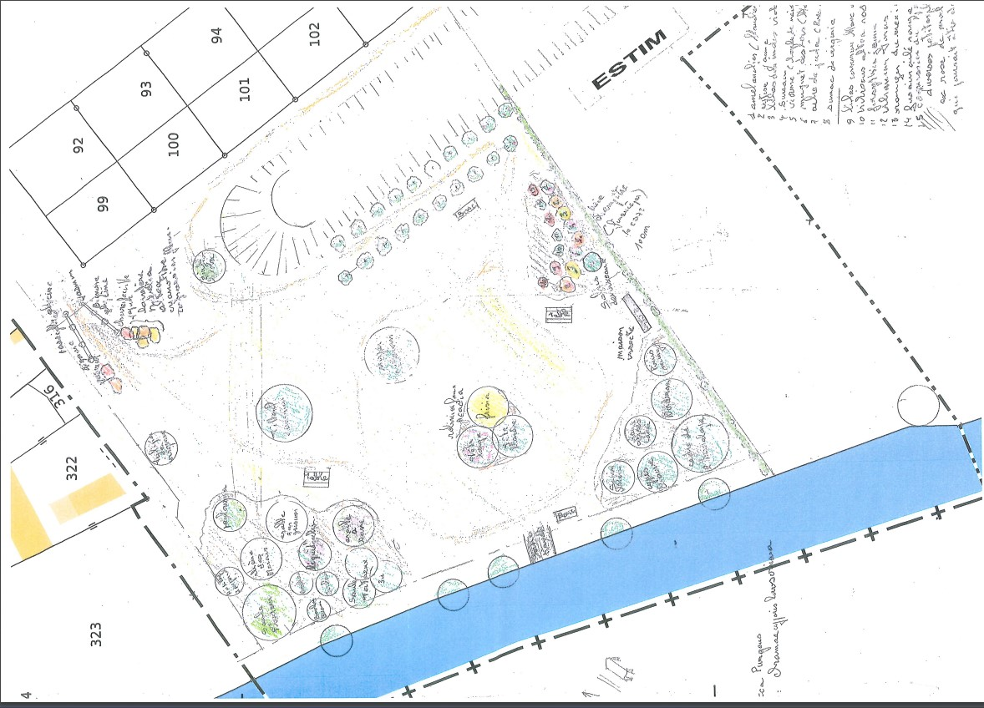
Après délibération, le conseil municipal autorise à l’unanimité :
- D’engager les travaux selon le projet présenté
- L’inscription au Budget Supplémentaire 2023 d’une dépense estimée à 7 000,00 € TTC
- De demander une subvention fonds verts et une subvention au Département pour l’aménagement
- De proposer au chantier Argent de Poche la construction de bancs et tables

- Délibération N° DEL-23-015 Projet Rue Albert Lucas
Suite à la délibération 22-024 du 5 mai 2022 refusant la vente d’une partie de la parcelle AC384 rue Albert Lucas, de Monsieur Goupil propose un nouveau projet plus réduit avec un garage et une cour.

Le Conseil Municipal, après en avoir délibéré :
- Vote: pour 1, abstention 2, contre 16
- Refuse le projet et la vente d’une partie de la parcelle AC384

- Divers
Point commissions :
  - Subventions : samedi 18 mars à 11h
  - Voirie : date à fixer pour les projets à inscrire au BS, marquage parking de la gare
  - Syndicat eau : forage HS depuis 3 semaines, passage de caméra le 9 mars pour définir les travaux (réparation ou nouveau forage)
Départ de Mme Cantin à 22h30
  - Bâtiments : dossier atelier communal
  - CCAS : repas du 8 mai, demander les menus (chèque à l’ordre du restaurateur), profiter des invitations pour demander les coordonnées pour le plan canicule
  - Culture :
    - réunion mercredi Peintres dans le Bocage (week-end de Pâques)
    - groupe décoration de Noël le 15 avril, affiche et flyers
    - fête de la musique le 17 juin, 3 groupes et 1 animation de plein air

Dates à retenir :
18 mars commission subvention
3 avril conseil municipal
8-9-10 avril peintre dans le bocage
12 mai Tournoi Elus Ping-Pong
3 juin AG des Usagers du TER
17 juin fête de la musique
13 juillet feu d’artifice
16-17 septembre journées du patrimoine
23 septembre journée citoyenne
17 décembre chants de noël

Fin de séance : 22h50

Alain BESNIER | Laurent CAURET | Brigitte GAIGNARD
Daniel ALAIN | Stéphanie GUYON  (Procuration à Béatrice OLIVIER) | Éric VÉRITÉ
Alice JEANNE | Dominique ANDRÉ | Eugène BESNARD
Laurent BOBOUL | Caroline ÉVRARD | Pascale LERAY
José SAMPAIO-COELHO | Stéphanie CANTIN | Béatrice OLIVIER
Richard MAREAU  Cécile GRUDÉ  (Procuration à Stéphanie CANTIN) | Yohann PIERRE | Aurélie JAMIN

